TALLER DEL GRADO CUARTO
Indicador de desempeño:
• Valoro mi capacidad para realizar actividad física adecuada con mis condiciones personales.

Tema: Rondas.

Nota 1: Las fotos del trabajo debe ser enviado al correo juliangov@campus.com.co con el nombre de la niña y grado.
Rondas.
La ronda es una composición vocal corta donde todas las voces cantan la misma melodía en el mismo tono, y puede continuarse repitiendo indefinidamente hasta que los cantantes decidan concluir, pero en la que cada voz comienza a cantar una serie de tiempos después de la anterior, de modo que la melodía se imita a sí misma de forma similar al canon.
Es una de las formas musicales más fáciles del canto, ya que basta con que todas las partes aprendan una única línea de melodía. Esta forma musical forma parte de la música tradicional popular de muchos países.
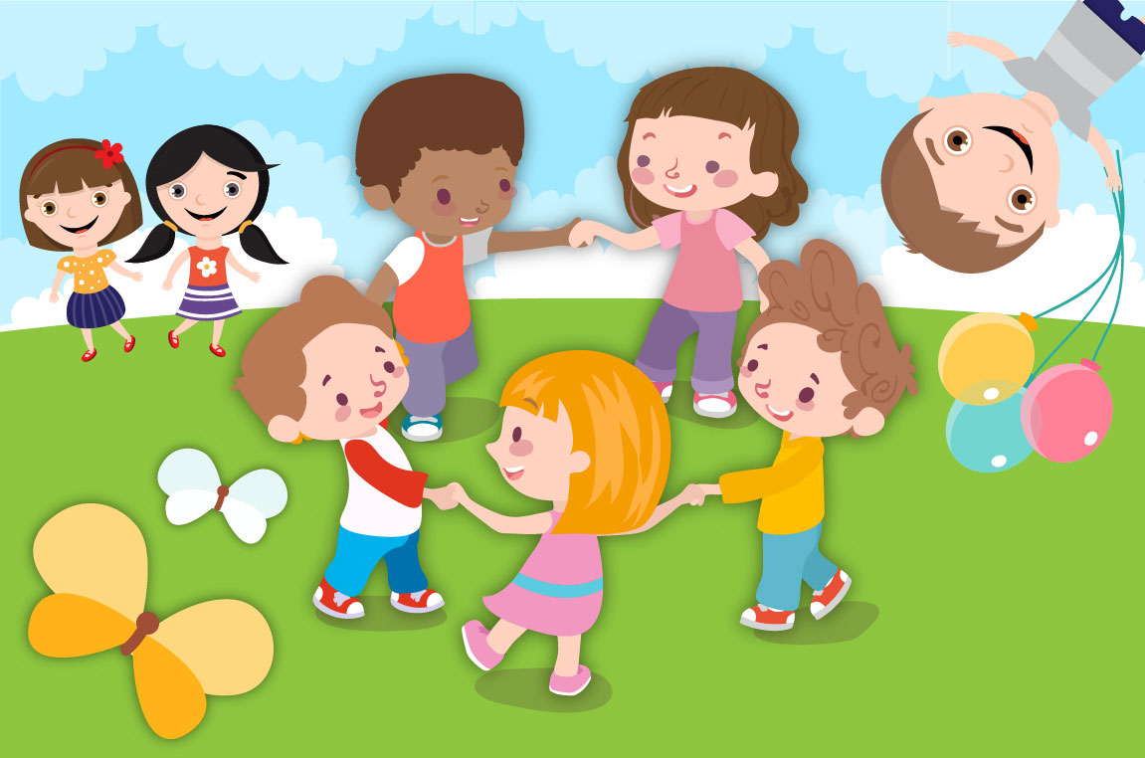
Actividad.
- Realiza una canción para una ronda con ayuda de tu familia, ten en cuenta que para la construcción de una canción tienes que rimar algunas palabras.
- ¿De qué ronda te acuerdas? ¿Por qué te gusta esa ronda? ¿en qué grado la aprendiste?
- Consulta: la historia de las rondas musicales.
- Consulta: ¿cómo se clasifican las rondas infantiles?

